Besluit van het dagelijks bestuur van stadsdeel Zuid inhoudende de inrichting van de Albert Cuypmarkt in Amsterdam (Inrichtingsbesluit Albert Cuypmarkt 2026 in Amsterdam)
Het dagelijks bestuur van stadsdeel Zuid van Amsterdam,

gelet op artikel 3.1 van de Marktverordening in samenhang met artikel 9, eerste en tweede lid, en bijlage 3, onderdeel G.2, van de Verordening op de stadsdelen en het stadsgebied Amsterdam 2022,

besluit het volgende vast te stellen:

Inrichtingsbesluit Albert Cuypmarkt 2026 in Amsterdam
Artikel 1 Grenzen en tijden van de markt
De grenzen van de markt zijn zoals aangegeven op de bijgevoegde marktplattegrond. Het op de marktplattegrond als marktterrein aangeduide gebied is beschikbaar van 6:30 tot 21:00 van maandag tot en met zaterdag voor het houden van de markt, voor de op- en afbouw van de markt en het reinigen van het terrein.
Artikel 2 Aantal marktplaatsen
Op de Albert Cuypmarkt in Amsterdam zijn 264 enkelvoudige marktplaatsen.
Artikel 3 Afmetingen marktplaatsen
De afmetingen van een enkelvoudige marktplaats zijn 4 meter breed bij 4 meter diep.
Artikel 4 Verdeling van de plaatsen over de markt
De marktplaatsen zijn opgesteld en genummerd zoals aangegeven op de marktplattegrond in de bijlage. De markt is te verdelen in de volgende eenheden:
- 1e markt: het gedeelte tussen de Ferdinand Bolstraat en de Eerste van der Helststraat;
- 2e markt: het gedeelte tussen de Eerste van der Helststraat en de Eerste Sweelinckstraat;
- 3e markt: het gedeelte tussen de Eerste Sweelinckstraat en de Van Woustraat.
Artikel 5 Bakplaatsen
De volgende 25 marktplaatsen zijn aangewezen als bakplaats ‘zwaar’: 45, 47, 49, 66, 101, 103, 111, 113, 115, 117, 142, 195, 197, 199, 201, 203, 207, 209, 249, 253, 263, 264, 266, 268 en 270.
De volgende 22 marktplaatsen zijn aangewezen als bakplaats ‘licht’: 3, 62, 64, 93, 134, 140, 148, 190, 200, 211, 213, 215, 217, 219, 221, 232, 244, 251, 255, 261, 262 en 272.
Artikel 6 Plaatsen eigen verkoopinrichting
De volgende 56 marktplaatsen zijn aangewezen als plaats voor eigen verkoopinrichting: 1, 3, 5, 8, 33, 35, 61, 63, 65, 77, 79, 80, 81, 82, 83, 85, 87, 93, 99, 101, 105, 107, 111, 113, 115, 117, 134, 178, 180, 195, 197, 199, 201, 203, 207, 209, 211, 212, 213, 214, 215, 217, 219, 245, 247, 249, 251, 253, 255, 261, 262, 263, 264, 266, 268 en 270.
Artikel 7 Standwerkersplaats- / promotieplaatsen
De volgende marktplaats is aangewezen als standwerkersplaats: 131.
Indien geen standwerker aanwezig is, wordt deze plaats gebruikt als promotieplaats voor non-profitorganisaties die hun statutaire doelstellingen uitdragen.
Artikel 8 Brancheplaatsen
De volgende marktplaats is aangewezen als brancheplaats haring, nummer: 8.
De volgende marktplaatsen zijn aangewezen als brancheplaatsen natte vis, nummers: 77, 79, 81, 83, 85, 87, 89, 91.
De volgende marktplaatsen zijn aangewezen als brancheplaatsen poelier, nummers: 111, 113, 115 en 117.
De volgende marktplaatsen zijn aangewezen als brancheplaatsen loempia, nummers: 201 en 261.
De volgende marktplaatsen zijn aangewezen als brancheplaatsen patat, nummers: 66, 203 en 263.
De volgende marktplaatsen zijn aangewezen als brancheplaatsen noten, nummers: 101 en 103.
De volgende marktplaats is aangewezen als brancheplaats churros en oliebollen, nummers: 195.
De volgende marktplaatsen zijn aangewezen als brancheplaatsen brood, nummers: 197 en 199.
De volgende marktplaatsen zijn aangewezen als brancheplaatsen gebakken vis, nummers: 207 en 209.
De volgende marktplaatsen zijn aangewezen als brancheplaatsen olijven/ humus, nummers: 76, 212 en 214.
De volgende marktplaatsen zijn aangewezen als brancheplaatsen kaas, nummers: 80, 82, 245 en 247.
De volgende marktplaatsen zijn aangewezen als brancheplaatsen poffertjes, nummers: 64, 93, 272.
De volgende marktplaatsen zijn aangewezen als brancheplaatsen stroopwafels, nummers: 45, 47, 62, 134 en 215.
De volgende marktplaatsen zijn aangewezen als brancheplaatsen toeristische producten, nummers: 9, 11, 31, 110, 123, 125, 144, 154, 174, 229, 231, 235, 237, 239, 246.
Verkoop van branche natte vis is op andere dan de daartoe aangewezen marktplaatsen niet toegestaan.
Artikel 9 Experimentele zone
De volgende 7 marktplaatsen zijn aangewezen als experimentele zone, nummers: 162, 164, 262, 264, 266, 268 en 270.
Artikel 10 Intrekken vorige besluiten
Alle vorige inrichtingsbesluiten van de Albert Cuypmarkt in Amsterdam zijn ingetrokken.
Artikel 11 Inwerkingtreding
Dit artikel treedt in werking met ingang van 1 juli 2026.
Artikel 12 Citeertitel
Dit besluit wordt aangehaald als: Inrichtingsbesluit Albert Cuypmarkt 2026 in Amsterdam.
Aldus besloten op 2 juni 2026.

Het dagelijks bestuur van stadsdeel Zuid,

De plaatsvervangend voorzitter
Rocco Piers

De secretaris
Olga Leijten

Bijlage: Marktplattegrond Albert Cuypmarkt 2026

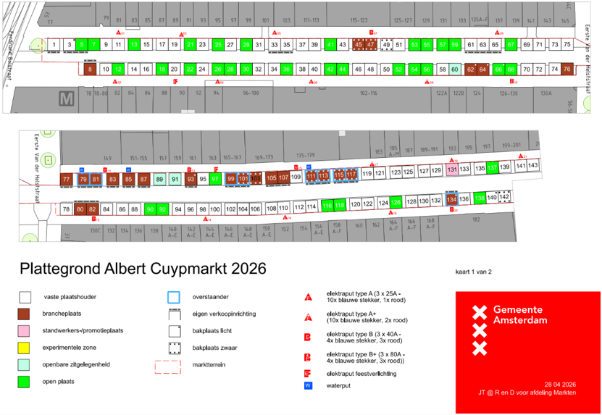

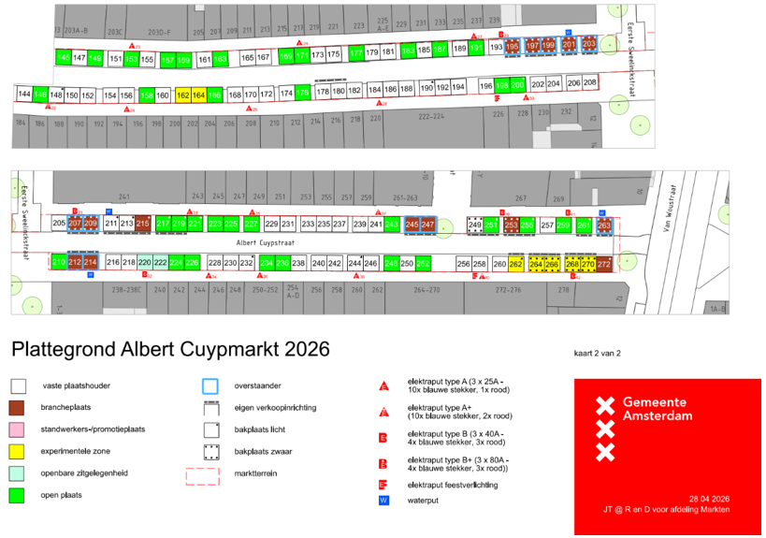

Toelichting
Algemene toelichting
Het college acht het nodig om een nieuw inrichtingsbesluit voor de Albert Cuypmarkt vast te stellen, aangezien deze inrichting beter aansluit bij de wensen van ondernemers en voorziet in het borgen van de oplossing van logistieke vraagstukken uit de praktijk.

Artikelsgewijze toelichting

Artikel 5
Vanwege de faciliteiten die nodig zijn voor het gebruik van bakplaatsen, met name een aansluiting op krachtstroom en vanwege brandveiligheid en mogelijke geuroverlast worden de plaatsen aangewezen en worden andere marktplaatsen hiervan uitgesloten.

Op bakplaatsen ‘zwaar’ is het toegestaan om etenswaren te bereiden met gebruik van een verwarmingstoestel, bak- en/of kookinstallatie, inclusief het gebruik van frituur overeenkomstig artikel 4.2 van het Marktreglement Albert Cuypmarkt 2026 in Amsterdam. Op bakplaatsen ‘licht’ is het toegestaan om etenswaren te bereiden met enkel gebruik van een verwarmingstoestel, bak- en/of kookinstallatie, zonder het gebruik van frituur overeenkomstig artikel 4.3 van het Marktreglement Albert Cuypmarkt 2026 in Amsterdam.

Artikel 7
Hoewel standwerkers door zowel ondernemers, als bezoekers, zeer hoog gewaardeerd worden, is er een gestage afname in het aantal standwerkers merkbaar. Derhalve is het aantal standwerkers-/ promotieplaatsen in bijgevoegd besluit afgenomen van 3 plaatsen, naar 1 plek. Op deze manier wordt meer ruimte voor sollicitanten gecreëerd om een vast vergunde marktplaats te krijgen, terwijl er wel ruimte blijft voor een standwerker als deze zich meldt. Het behouden van een standwerkers- / promotieplaats is een nadrukkelijke wens van ondernemers.

Artikel 8
Het college kan het branchepatroon op een markt vaststellen en brancheplaatsen aanwijzen. Brancheplaatsen zijn plaatsen waar het verhandelen van bepaalde waren voorrang heeft. Zo krijgen groenteboeren voorrang op plekken die aangewezen zijn als AGF-plaatsen (aardappel, groente & fruit). Deze brancheplaatsen worden aangewezen om de diversiteit en kwaliteit van het marktaanbod te waarborgen. Het gaat op de Albert Cuypmarkt onder meer om de verkoop van natte vis, gebakken vis, loempia, patat, noten, churros en oliebollen, brood, olijven/ hummus, kaas, poffertjes, stroopwafels en toeristische producten. Voor elke branche zijn de betreffende marktplaatsen nauwkeurig in het besluit opgenomen. De brancheplaatsen zijn zodanig verdeeld over het marktterrein dat een evenwichtige spreiding en aantrekkelijke variatie in het aanbod ontstaat, en wordt voorkomen dat vergelijkbare kramen te veel clusteren. Daarmee blijft de markt gevarieerd en aantrekkelijk voor bezoekers.

Voor de branche toeristische producten worden toeristische producten als volgt gedefinieerd:

Nieuwe kleding die is voorzien van opdrukken van nationale, regionale of stadssymbolen (woorden mogen wel);
Gebruiks- en siervoorwerpen, zoals aanstekers, magneten, paraplu’s, zonnebrillen, sokken, kussens, kaarsen, vazen en kandelaars die zijn voorzien van opdrukken van nationale, regionale of stadssymbolen;
Klompen en molens met opdrukken van nationale, regionale of stadssymbolen of -namen;
Nieuw Delfts aardewerk;
Voorverpakte voedingswaren en voorverpakte bloembollen;
Producten met het opschrift cannabis of afbeeldingen van cannabisblaadjes, zoals cannabis/-spacecakes, -koekjes, -chocolade, -lolly’s, -thee etc.
Artikel 9
Het aantal experimentele zoneplaatsen wordt gereduceerd, naar 7 plaatsen. Op deze manier wordt de mogelijkheid behouden om een laagdrempelige toegang te bieden aan nieuwe ondernemers met een product dat aanvullend is op het reguliere aanbod. Tegelijkertijd geeft de reductie de ruimte om de 7 vrijgekomen plekken aan marktondernemers te vergunnen. Hierdoor kan een groter aantal marktplaatsen vergund worden, hetgeen tot een betere bezetting van de markt op dagelijkse basis zou leiden.

